**Příloha č. 2 obecně závazné vyhlášky města Hranice o místním poplatku za užívání veřejného prostranství**

Vzor reklamního stojanu v historickém jádru

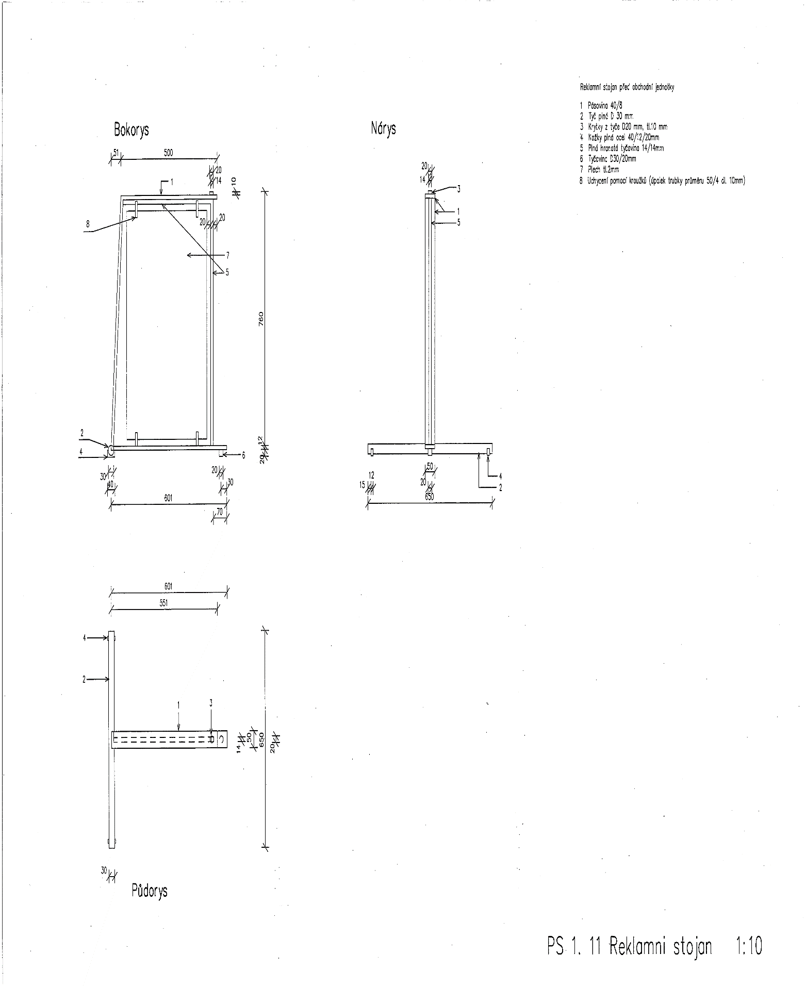

**Umístění reklamních stojanů v historickém jádru města Hranic**

**1. Podloubí**

- jedna řada při stěně

- jedna řada mezi sloupy

**2. Náměstí**

- jedna řada při stěně

- jedna řada 0,5 m od parkovacích míst

**3. Ulice bez podloubí**

- do šířky 1,5 m jedna řada u stěny

- méně jak 1,5 m podélně u stěny